**LAPORAN PRAKTIKUM**

**TEKNIK ANTARMUKA**

**MODUL II**

**SERIAL KOMUNIKASI I2C *(INTER INTEGRATED CIRCUIT) DENGAN LCD DAN OLED***

Nama : Syarif Hidayat

NIM : D400220086

Kelas : D

Tanggal Praktikum : 8 – Oktober - 2024

Nilai :

1. Percobaan 1 : Mengetahui Alamat Pada I2C

A.1 Hasil Percobaan

A.1.1 Gambar Rangkaian

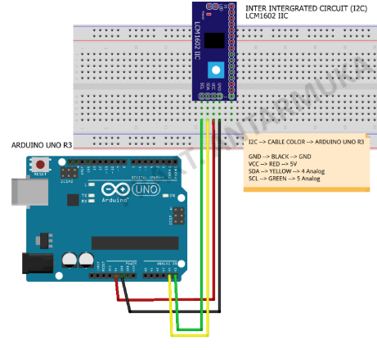

A.1.2 Script

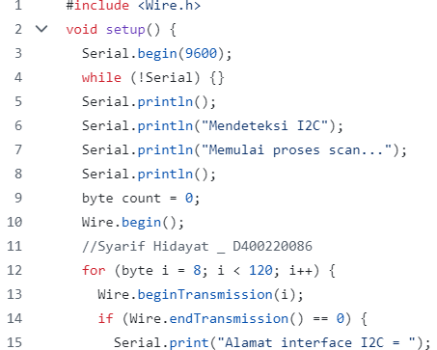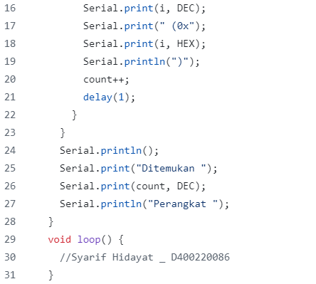

A.1.3 Flowchart

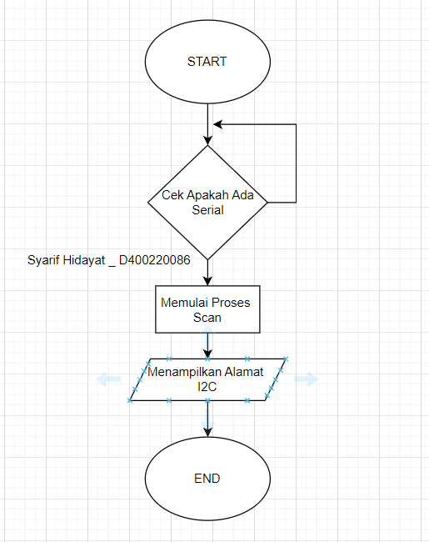

A.1.4 Output

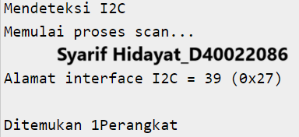

A.2 Pembahasan

A.2.1 Pertanyaan

Bagaimana cara kerja dari perubahan alamat pada modul I2C yang terintegrasi dengan LCD 16x2? Dan apa fungsinya kita mengubah alamat pada modul I2C? Jelaskan!

A.2.2 Analisis

Pada praktikum modul 2 percobaan 1 yaitu mempelajari tentang bagaimana cara membaca nilai I2C dari sebuah hardware atau komponen, rangkaian yaitu pin SCL perangkat dihubungkan dengan SDA mikro. Jika menggunakan komunikasi I2C harus menambahkan Library Wire.h. Pada percobaan Kali ini semua program hanya dijalankan 1 kali saja dimana isi pada void settup digunakan untuk membaca nilai I2C dari sebuah komponen. Pertama kita harus memanggil Wire Begin agar mikrokontroller bisa berkomunikasi dengan perangkat 12C. Cara untuk membaca nilai 12C dari sebuah perangkat pada percobaan ini dengan meggunakan logika while dimana logika while ini akan terus mengecek apakah ada serial yang masuk jika ada maka akan keluar dari perulangan while setelah itu masuk ke for dan di for ada fungsi Wire.beginTransmission, fungsi Wire.beginTransmission dimasukkan pada perulangan for agar nanti nilai dari sebuah perangkat 12C bisa dibaca terus menerus pada perulangan untuk melakukan pembacaan nilai 12C dari angka 8 sampai dengan kurang dari 120 atau sama dengan 119, nantinya nilai pada perulangan looping akan memanggil fungsi Wire.beginTransmission, kemudian pengkondisian jika Wire.endTransmission = 0 atau tidak ada error maka akan menampilkan nilai 12C yang sudah dibaca, alamat yang sudah terbaca akan ditampilkan dalam bentuk desimal dan heksadesimal dan pada akhir program menampilkan berapa banyak I2C yang terdeteksi. Alur kerja programnya ketika ada pernagkat I2C yang terpasang dengan mikrokontroller maka nilai I2C dari perangkat tersebut akan terbaca dan akan ditampilkan dalam bentuk desimal dan heksadesimal. Setiap perangkat I2C dengan jenis yang sama memiliki nilai I2C yang sama. nilai I2C harus berbeda karena jika memiliki nilai yang sama maka akan terjadi komunikasi yang tidak stabil atau bisa tabrakan antar data, keuntungan alamat I2C berbeda-beda kemungkinan terjadinya kegagalan komunikasi lebih sedikit dan dengan mengubah alamat I2C kita bisa lebih mengetahui alamat berapa yang digunakan.

1. Percobaan 2 : Menampilkan Teks Pada LCD dengan I2C

B.1 Hasil Percobaan

B.1.1 Gambar Rangkaian

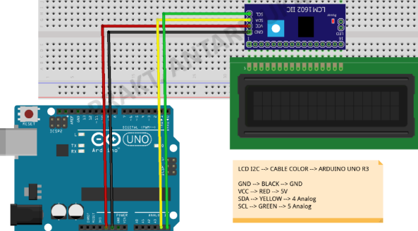

B.1.2 Script

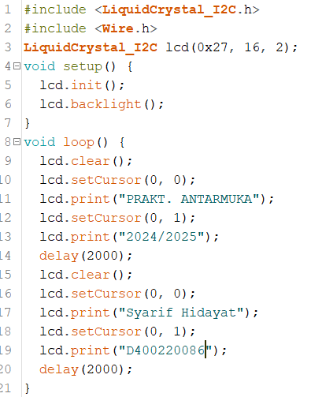

B.1.3 Flowchart

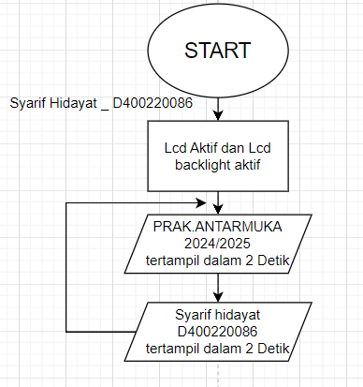

B.1.4 Output

* Tampilan Prakt. Antarmuka dan 2023/2024

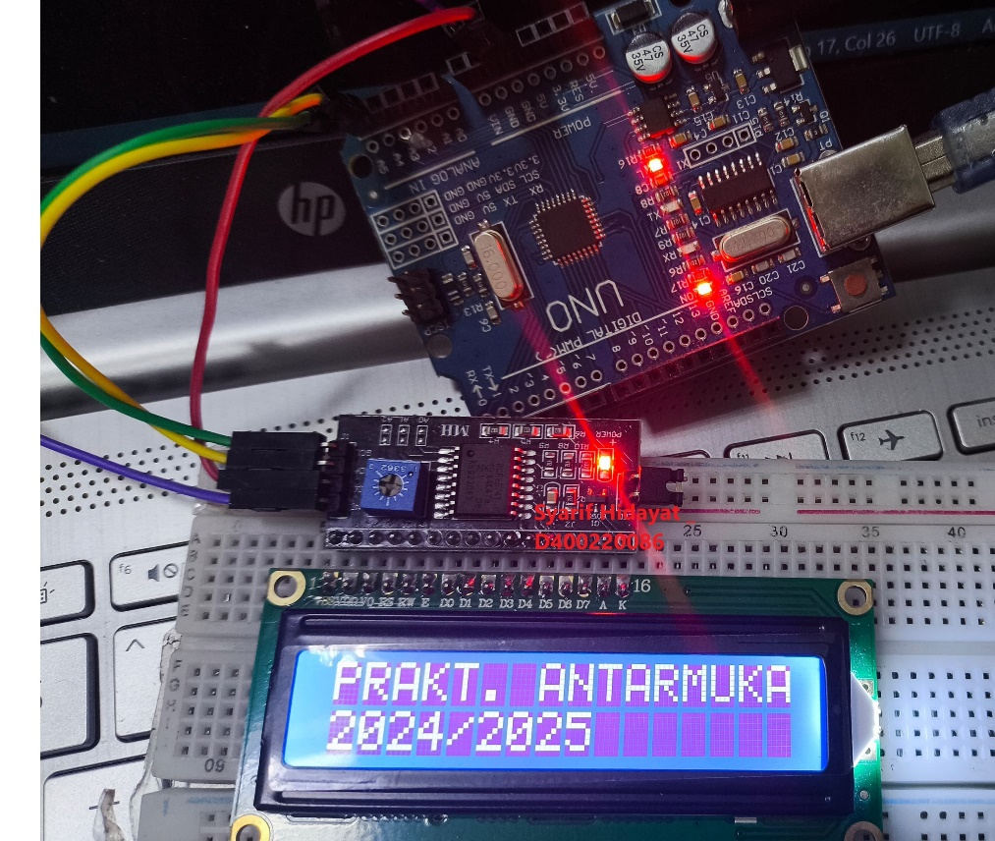

* Tampilan Nama dan NIM

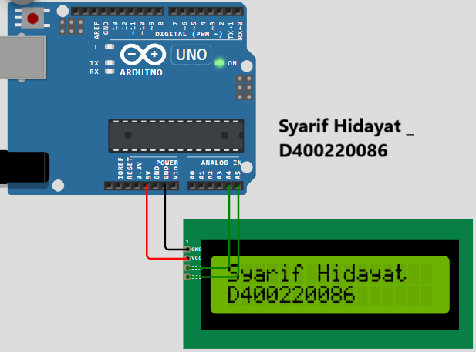

B.2 Pembahasan

B.2.1 Pertanyaan

Bisakah tampilan pada LCD 16x2 dengan I2C menampikan hal yang berbeda secara bersamaan? Jelaskan!

B.2.2 Analisis

Pada percobaan kali ini menampilkan karakter huruf dan angka dengan menggunakan LCD 16x2. Pada percobaan kali ini menggunakan Arduino dan LCD 16x2 dan juga pada percobaan kali ini menggunakan library LiquidCrystal_I2C, library ini digunakan untuk menghubungkan program Arduino dengan LCD 16x2 I2C dan juga pada percobaan kali ini masih menggunakan library Wire.h. Kemudian mendefinisikan library LiquidCrystal_I2C menjadi Icd dan juga mendefinisikan alamat I2C nya. Pada void setup memanggil lcd.begin agar lcd bisa digunakan dan juga menggunakan lcd.backlight untuk mengaktifkan lampu pada LCD. Kemudian pada void loop digunakan untuk menampilkan karakter pada LCD nantinya, led.clear digunakan untuk membersihkan tampilan pada LCD, lcd.setCursor digunakan untuk mengatur kolom dan baris pada LCD, contoh lcd.setCursor(0, 1) berarti tampilan lcd akan berada pada kolom ke 0 atau pada baris yang paling ujung kiri dan pada baris ke 1. Pada loop akan menampilkan 2 kali tampilan pada tampilan yang pertama akan menampilkan tulisan PRAK ANTARMUKA dan 2023/2024, tampilan ini akan muncul selama 2 detik kemudian ganti tampilan menjadi nama praktikan dan nim praktikan sama dengan tampilan pertama tampilan ini muncul selama 2 detik juga. Alamat I2C pada perangakat ini yaitu memiliki default 0x27. Dan maksud dari 16x2 yaitu memiliki 16 kolom dan 2 baris. LCD bisa menampilkan 2 hal yang berbeda secara bersamaan sebagai contoh pada percobaan kali ini menampilkan nama praktikan dan nim praktikan. Pada LCD 16x2 bisa menampilkan beberapa hal yang berbeda secara bersamaan karena pada LCD 16x2 memiliki 16 kolom dan 2 baris pada setiap kolom LCD itu memiliki kolom dan baris nya tersediri lagi jadi semisal pada setiap kolom baris pertama ingin menampilkan beda- beda bentuk dan pada baris ke 2 bisa menampilkan huruf atau angka.

1. Percobaan 3 : Menampilkan Teks Pada OLED Dengan I2C

C.1 Hasil Percobaan

C.1.1 Gambar Rangkaian

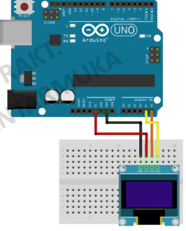

C.1.2 Script

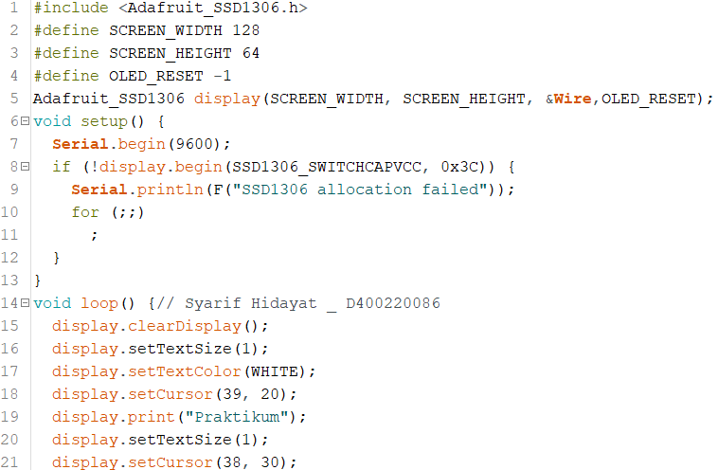

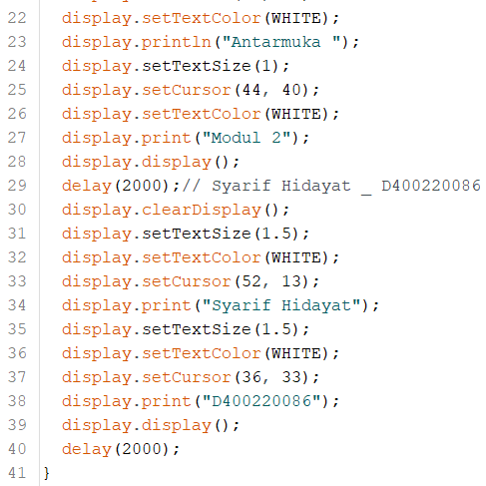

C.1.3 Flowchart

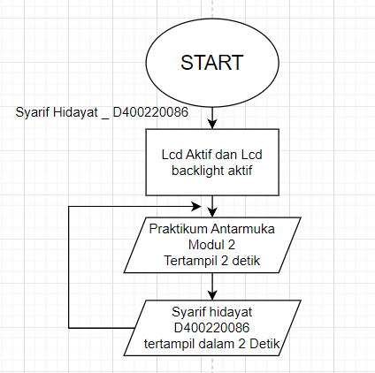

C.1.4 Output

* Tampilan Praktikum Antarmuka dan 2023/2024

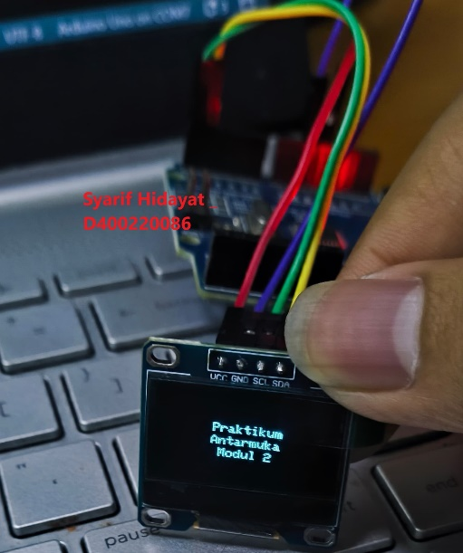

* Tampilan Nama dan NIM

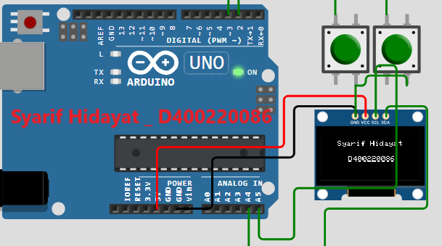

C.2 Pembahasan

C.2.1 Pertanyaan

Apakah pada OLED I2C mendukung fungsi text scrolling? Jika bisa, jelaskan bagaimana caranya!

C.2.2 Analisis

Pada percobaan ketiga menampilkan karakter dengan menggunakan OLED I2C, OLED ini banyak digunakan pada perangkat elektronik seperti televisi, layar monitor, jam tangan pintar dan lain-lain. Pada percobaan kali ini menggunakan satu Arduino UNO dan satu OLED, sambungan rangkaiannya yaitu vcesc pada OLED disambung ke 5v Arduino UNO kemudian gnd OLED disambung ke gnd Arduino UNO kemudian scl OLED disambung ke A5 pada Arduino UNO dan sda pada OLED disambung ke A4 Arduino UNO. Pada program harus mendownload library OLED yaitu Adafruit SSD1306 kemudian mendefinisikan library Adafruit_SSD1306 menjadi display pada fungsi display memiliki beberapa parameter yang pertama yaitu untuk mendefinisikan lebar layar pada komponen kemudian yang kedua itu untuk mendefinisikan tinggi layar komponen, kemudian & Wire digunakan untuk komunikasi I2C komponen dengan Arduino UNO karena Adafruit_SSD1306 menggunakan komunikasi I2C, dan yang terakhir OLED_RESET merupakan pin yang digunakn untuk mereset layar OLED pin ini di setting pada -1 karena tidak ada pin yang digunakan untuk mereset layar OLED jika ingin menggunakan pin ini untuk reset maka hanya tinggal mengganti -1 ke pin yang akan kalian gunakan untuk meresetnya. Pada void setup digunakan untuk mengecek kondisi OLED apakah berhasil terhubung atau tidak cara mengeceknya dengan menggunakan begin(), begin ini memiliki 2 parameter salah satunya yaitu untuk alamat I2C OLED yang digunakan. Jika OLED tidak berhasil terhubung makan akan menampilkan tulisan " SSD1306 allocation failed" dan jika gagal program akan terus melooping pada setup dan tidak akan melanjutkan ke void loop karena dalam if untuk mengecek inisialisai OLED menggunakan for(;;);. Pada loop digunakan untuk menampilkan beberapa karakter, tentunya sebelum menampilkan karakter kita harus menyesuaikan nya terlebih dahulu yang pertama menyesuaikan ukuran karakternya yaitu dengan menggunakan setTextSize(), kemudian mengatur warna tulisannya dengan menggunakan ssetTextColor(), kemudian mengatur untuk peletakan textnya kita bisa mengatur sesuai dengan keinginan kita yaitu dengan menggunakan setCursor() dan untuk menampilkan tulisan pada OLED yaitu dengan menggunakan print.

1. Percobaan 4 : Menampilkan Gambar Pada OLED Dengan I2C

D.1 Hasil Percobaan

D.1.1 Gambar Rangkaian

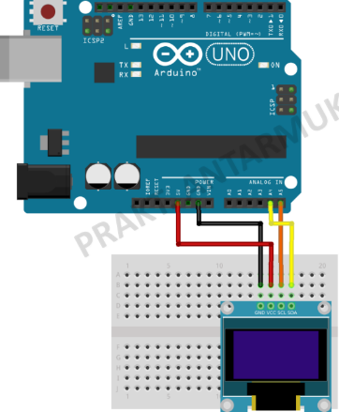

D.1.2 Script

* Sketch 1

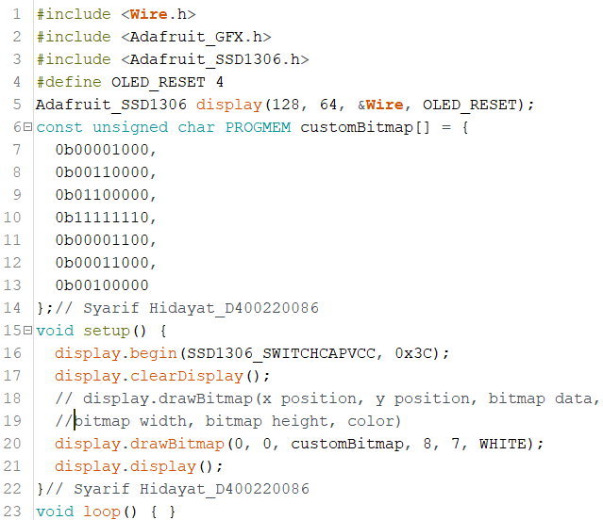

* Sketch 2

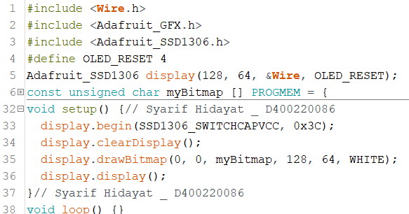

D.1.3 Flowchart

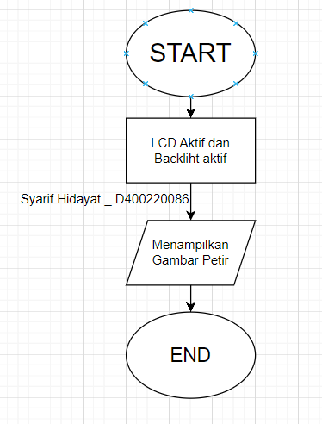

D.1.4 Output

* Tampilan symbol petir kecil

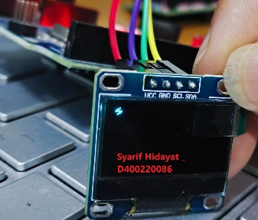

* Tampilan symbol petir besar

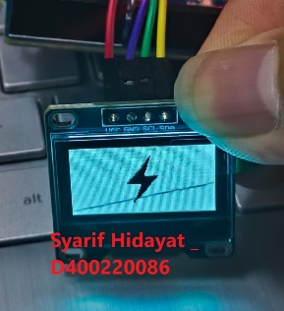

D.2 Pembahasan

D.2.1 Pertanyaan

Pada sketch 1, jelaskan bagaimana caranya dan apa hubungannya code biner customBitmap[] dengan output tampilan pada layar!

D.2.2 Analisis

Pada percobaan keempat ini masih sama dengan menggunakan percobaan ketiga yaitu dengan menggunakan OLED dan rangkain Arduino UNO dengan OLED nya pun masih sama yaitu sda OLED disambungkan ke pin A4 Arduino dan sel OLED disambungkan ke A5 Arduino. Pada percobaan kali ini memiliki 2 program program yang pertama yaitu digunakan untuk menampilkan bentuk pada OLED tetapi bentuk ini hanya bentuk kecil dan untuk program yang kedua yaitu menampilkan gambar pada OLED. Pada program masih sama dengan sebelumnya yaitu dengan menggunakan library Adafruit SSD1306 dan kemudian mendefinisikan library Adafruit_SSD1306 menjadi display pada fungsi display memiliki beberapa parameter yang pertama yaitu untuk mendefinisikan lebar layar pada komponen kemudian yang kedua itu untuk mendefinisikan tinggi layar komponen, kemudian & Wire digunakan untuk komunikasi I2C komponen dengan Arduino UNO karena Adafruit_SSD1306 menggunakan komunikasi I2C, dan yang terakhir OLED_RESET merupakan pin yang digunakn untuk mereset layar. Kemudian pada baris customBitmap itu merupakan sebuah array yang fungsinya untuk menampilkan sebuah gambah pada OLED, customBitmap ini bisa dibuat sesuai dengan keinginan kita masing- masing. Kemudian drawBitmap digunakan untuk menampilkan angka bentuk atau gambar, pada fungsi ini memiliki beberapa parameter parameter yang pertama dan kedua digunakan untuk koordinat bentuk atau gambar kemudian parameter yang kedua itu untuk mengambil data yang sudah disimpan dalam bentuk array dan data ini yang nantinya akan muncul pada OLED, kemudian 8, 7 merupakan untuk mengatur tiggi dan lebar pixel yang diinginkan, dan yang terakhir adalah warna gambar yang diinginkan, hasilnya adalah gambar akan muncul pada pojok kiri atas dengan bentuk yang sangat kecil yaitu lebar 8 pixel dan tinggi 7 pixel. Dan untuk program yang kedua itu sama dengan program yang pertama hanya saja yang membuatnya beda adalah pada program kedua ini menampilkan sebuah gambar dengan menggunakan bit jadi setiap kolom itu akan diisi dengan data bit yang sudah dibuat dan kemudian data bit akan ditampilkan jadi pada tampilan OLED tidak akan ada 1 kolom yang tidak terisi oleh gambar.

1. Foto Kelompok

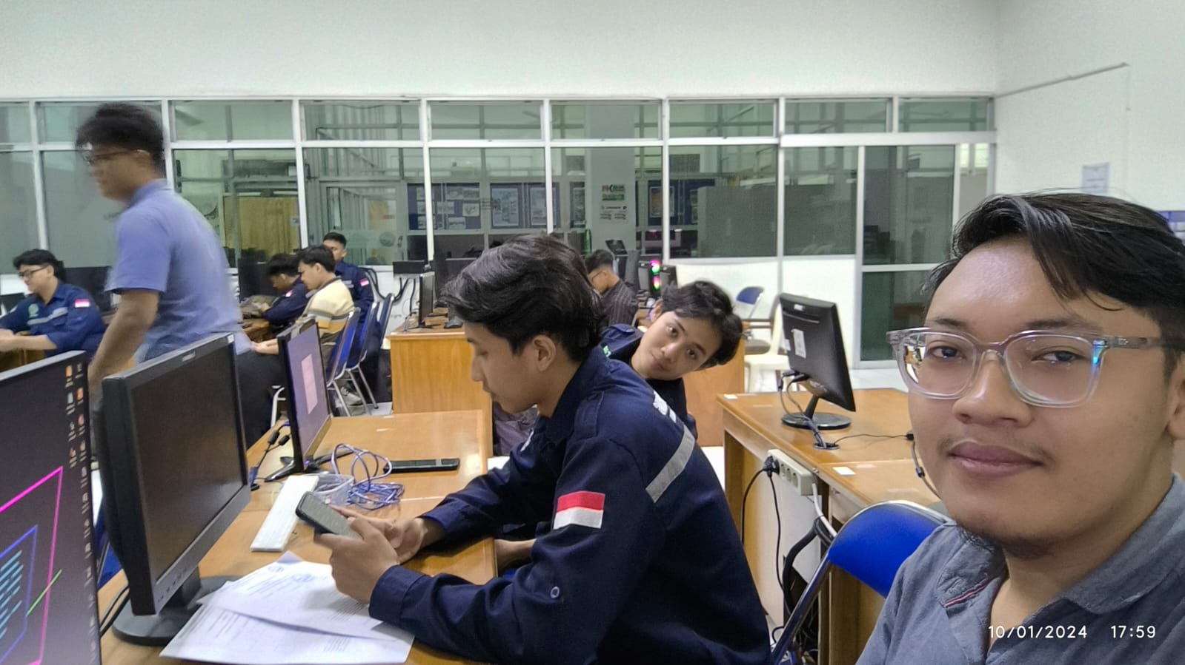

1. Pertanyaan
2. Buatlah sebuah tampilan menggunakan OLED I2C dengan masing-masing instruksi sebagai berikut :

* Ketika ***pushbutton* 1** ditekan, maka akan menampilkan foto diri pada layar OLED.
* Ketika ***pushbutton* 2** ditekan, maka akan menampilkan sebuah animasi sederhana.
* **Kondisi**, tampilan tidak akan berubah sebelum *pushbutton* lain ditekan *(menjaga kondisi sebelumnya)*.
* Tampilan animasi minimal 5 frame.
* Pastikan nama dari variable berbeda dari tiap praktikan, jika ada kesamaan dari keseluruhan nama variable, maka akan mengacu pada pengurangan point laporan.
* Dalam pengerjaan bisa menggunakan simulasi ataupun hardware secara langsung.

Jawab :

* Gambar Rangkaian

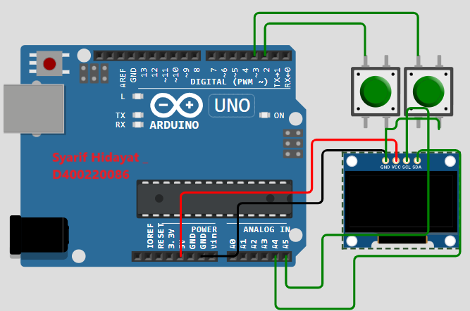

* Script

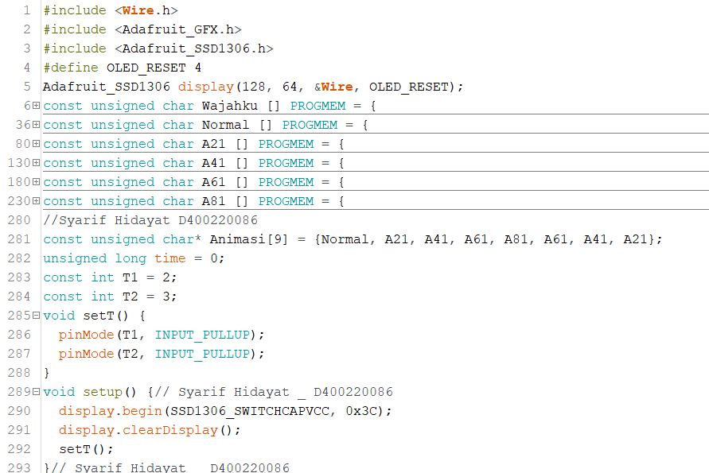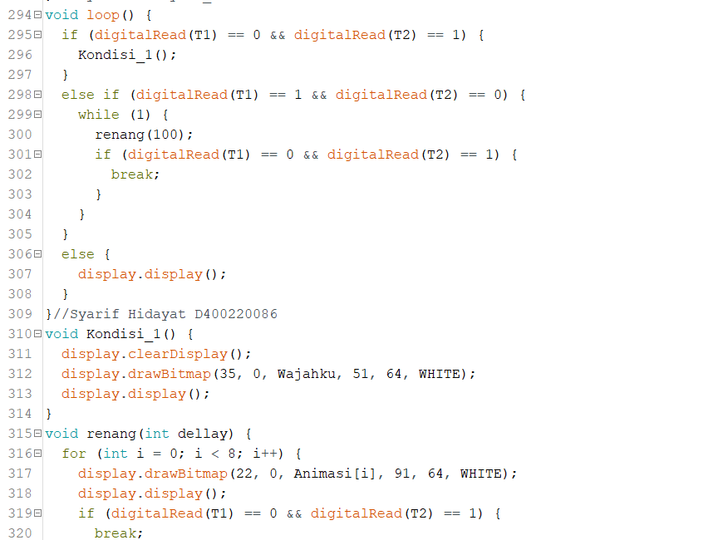

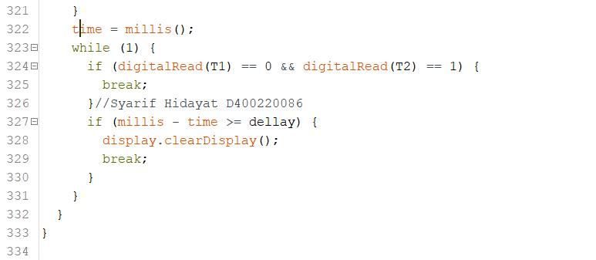

* Hasil
  + Foto diri

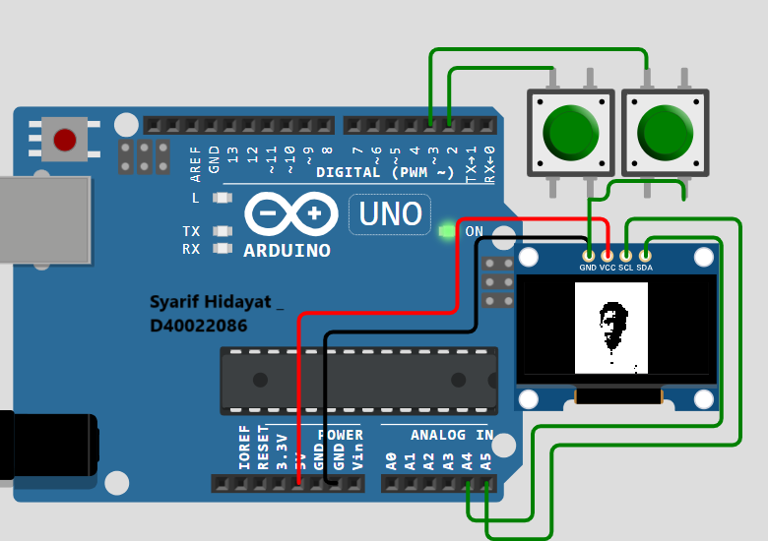

* + Animasi sederhana

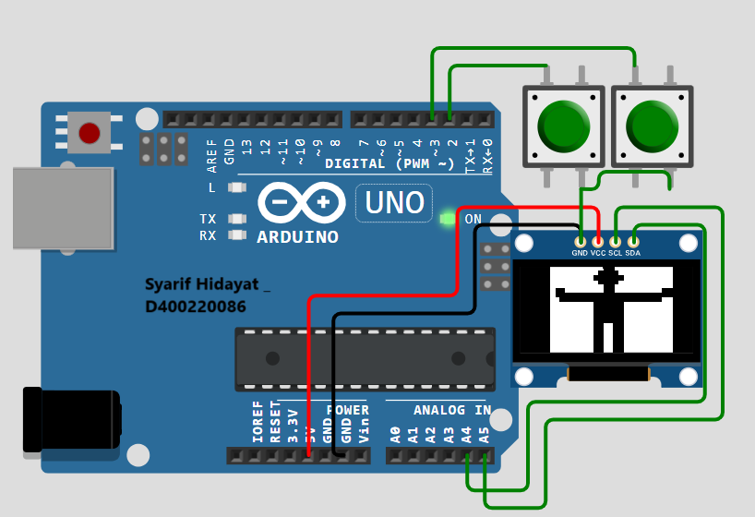

1. Kesimpulan

* Pada praktikum kali ini mempelajari 2 buah perangkat untuk menampilkan karakter yang berbeda perangkat yang pertama merupakan LCD I2C dan yang kedua adalah OLED.
* Pada praktikum kali ini juga mempelajari bagaimana cara untuk mengganti alamat I2C pada sebuah perangkat.
* Protokol I2C merupakan protokol yang hanya menggunakan 2 pin yaitu pin SDA dan pin SCL.
* Kedua Perangkat yang digunakan pada praktikum memiliki kelebihan dan kekurangannya masing – masing, ada yang membututhkan daya lebih da juga ada yang untuk menghemat daya.
* Pada Percobaan keempat mempelajari begaimana cara menampilkan sebuah gambar atau bentuk dengan menggunakan OLED dan untuk menampilkan gambar kita harus membuat bitnya terlebih dahulu.

Telah diperiksa oleh,

|  |  |
| --- | --- |
|  | |
| Dzaky Novika Ramadhan | Dedi Ary Prasetya,S.T.,M.Eng |
| NIM. D400210094 | NIDN.615117504 |
| (……………………..……..) | (……………………..……..) |